İŞİD ve El Nusra, AKP’nin Askeri

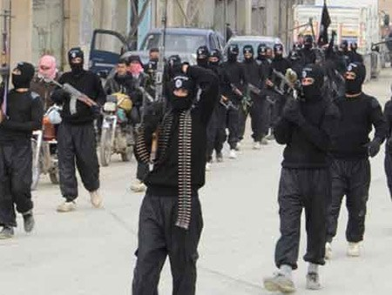

12 Haziran 2014
Bunlar hiç bir zaman ABD ve İsrail’e karşı eylem yapmamışlardır. Bizzat AKP gibi Müslüman ülkelerde, kaos çıkarma, halkı terorize etme, Müslümanları bombalama, Müslüman değerlerini yok etme ve insanlık dışı infaz eylemleri ile Sünni mezhebini de kullanarak aynen AKP gibi Alevi, Şii, İran, Türk düşmanlığı üzerine stratejisini üreterek hareket etmektedir. AKP tarafından palazlandırılmışlardır. AKP’nin Türk düşmanlığı, düşmanlık yaratarak saldırılarıyla bire bir örtüşen eylemlilikleri, ideolojik yapıları birdir. ABD ve Israil bu yapıyı Ortadoğu ve dünyadaki müslümanları ve devletleri mezhep ekseninde bölmek ve parçalamak ve zayıf düşürmek, devletlerini imha etmek için kullanmaktadır.
Bunu bu son gelişmelerle de incelediğimizde durum gün yüzüne çıkmaktadır. Son Suriye ve Irak saldırısı ile AKP bir terör örgütü niteliği kazanmıştır. Yani AKP, El Nusra ve İŞİD aynı PKK. PYD, HDP ve BDP ne ise o anlamda o da budur. Yani AKP, İŞİD ve El Nusra aynı örgüttür. Şu an T.C.’ni yönetmekte ve
Suriye ve Irak’ı da kendilerine katmak için harekete geçmişlerdir.
Bölgedeki İran, Suriye , Lübnan Hizbullahı, Iraktaki Iraki güçler ve Turkiyedeki T.C. yanlısı laik güçler, Atatürkçü Sünniler, Aleviler, Caferiler, Kürtlerin T.C. yanlısı olan büyük bir kesimi bu gidişata dur diyecek olanağı çıkartana kadar, El Nusra, İŞİD -yani AKP- Türkiye ve bölgenin başına bela olmakdan başka bir iş yapmayacaklardır. AKP’yi yöneten kadro, hem Sünni hem de Alevi, Şii ve tutucu dindar kesimin düsmanı olan bir yapı yani Müslümanlığın düsmanı olarak tarihde yerini almıştır.
Kan, Kin, Katliam, Soykırım, Kaos ve nefretten beslenmektedir.Buna karşı mezhepleri ne olursa olsun tüm Müslumanların ve bölgedeki diğer dini, etnik, milli ve siyasi-ideolojik yapıların birlikte hareket ederek AKP, yani El Nusra ve İŞİD belasından kurtulmaları gerekir.
Saygılarımla
Sefa M. Yürükel
Turklere Soykırımları Araştırmalar Vakfı Başkanı
Hollanda

